2 0 2 6 城鎮韌性( 防空) 演習實施計畫（摘錄）
壹、依據
一、民防法。
二、民防法施行細則。
三、防空演習實施辦法。
四、國防部全民戰力綜合協調組織設置及實施要點。
五、民防團隊編組訓練演習服勤及支援軍事勤務辦法。
六、防空疏散避難設施建檔作業要點。
七、建築法。
八、公寓大廈管理條例。
九、替代役實施條例。
十、防空警報發放實施規定。
十一、行政院2026城鎮韌性演習訓令。
十二、2026城鎮韌性(防空)演習實施計畫。
貳、演習目的
為落實全民國防教育及深化全民防空意識，藉每年防空演習驗證防空整備與作為，策進防空機制運作與效能，並擴大全民參與，進而熟稔空襲之因應作為，以減少空襲之損害。
參、演習構想
以減少空襲損害之目的，配合國軍「漢光42號演習」實兵操演期程，採「有預警、分區、異時」方式，於115年8月7日及8月10至13日（期程表，如附件1）驗證本島及外（離）島等7個地區防空整備作為。
肆、演習編組
一、指導組：
由行政院院長擔任組長，國防部部長及內政部部長擔任副組長，納編相關部會副首長以上長官擔任指導官，指導本演習全般事宜。
二、統裁部：
由行政院副院長擔任統裁官，行政院政務委員、國防部業管副部長、副參謀總長執行官擔任副統裁官，另依全民戰力綜合協調組織任務，律定國防部全民防衛動員署後備指揮部（下稱後備部）指揮官擔任執行長，負責本演習統裁全般事宜。
三、輔導組：
(一)全民防空：
由行政院全民防衛動員準備業務會報（下稱行政院動員會報）秘書單位國防部全民防衛動員署（下稱全動署）、內政部警政署（下稱警政署）、國家通訊傳播委員會（下稱通傳會）、數位發展部（下稱數發部）、統裁部（納編各地區及直轄市、縣、市後備部）指派人員編成，負責輔導各直轄市、縣（市）政府全民防空演練規劃、整備及現地輔訪相關事宜。
(二)軍事防空：略
四、評核組：
(一)全民防空：
分由全動署、警政署、統裁部（納編全民戰力綜合協調會報委員、後備部）指派人員編成，負責評核各直轄市、縣（市）政府全民防空演練成效。
(二)軍事防空：略
五、執行單位：
(一)全民防空：
由各直轄市、縣（市）政府指派本演習主辦機關，負責跨局（處）協調及全民防空演練規劃、整備與執行全般事宜。
(二)軍事防空：略
伍、演習方式
一、配合國軍「漢光42號演習」作戰階段，以假想臺、澎、金、馬地區猝然遭敵空襲為想定設計，國軍部隊就戰術位置遂行軍事作戰，各地區民、物力均完成召集，各級政府機關依計畫完成戰時任務（勤務）人力部署與戰力保存。
二、由聯合空中作戰中心/空中管制中心/飛彈預警中心（JA0
C/ACC/MWC）及金門、馬祖防衛部發布防情狀況（模擬目標）及空中威脅告警訊息，以啟動警報傳遞與發放。
三、115年8月7日及8月10至13日依南部、中部、外（離）島（金門、馬祖、澎湖）、東部、北部地區之順序實施，各地區於演習當日1330時至1400時（南部1000時至1030時），實施30分鐘警報傳遞與發放、疏散避難、交通及其他必要管制、災害救援（由主管部會演練通訊網路受阻）等實作演練。
四、各公、民營工廠自動化（無人化）生產（製造）系統照常運作，但須關閉門窗及人員管制（臺灣電力公司不實施斷電措施）。
陸、演練重點
一、警報傳遞與發放：
(一)為即時發布防情狀況，由空軍司令部管制聯合空中作戰中心/ 空中管制中心/ 飛彈預警中心（JA0C/ACC/MWC）配合各地區防空演習，運用「空中威脅告警系統」以「國家級警報」發布「警報發放」及「警報解除」之手機告警訊息，輔助通知防空警報。
(二)防空警報涵蓋率不足區域及弱訊區，各直轄市、縣（市）政府應輔以電視臺、廣播電臺及村里、學校、警察巡邏車廣播等方式補足能量，並持續增設警報臺及強化警報發放功率。
二、疏散避難：
(一)五院所屬各部會依民防法編組防護團（或聯合防護團）及特種防護團，於上半年結合民防訓練時機，完成防空疏散避難教育訓練及現地踏勘，各項紀實（含照片）陳報上一級機關備查（部會層級請自行留存）；下半年則配合防空演習實施演練。
(二)醫療照護、公共運輸、生活消費、教育學習、觀展觀賽、休閒娛樂、宗教祭祀及機關（構）等場域，依行政院「各場域防空疏散避難指引」（如附件2）主動協助民眾實施疏散避難，置重點於人潮較易聚集之公共運輸、生活消費及機關（構）等3處場域，以擴大全民參與。
(三)各級學校依民防法、防空演習實施辦法、民防團隊編組訓練演習服勤及支援軍事勤務辦法，並參照教育部114年8月27日公告「校園城鎮韌性（防空）疏散避難演練參考指引」（如附件3），請於上半年依直轄市、縣（市）政府民防團隊常年訓練計畫完成校園防空疏散避難演練，未編組防護團之學校亦應依前揭指引辦理。各項紀實（含照片）由學校陳報其所屬教育行政主管機關備查；下半年配合學校所在地之直轄市、縣（市）政府防空演習實施演練。
三、交通及其他必要管制：
(一)全區人、車管制，依內政部114年6月30日頒布之「防空避難指引」（如附件4）實施疏散避難。
(二)防空疏散避難設施之所有人（管理委員會、保全或住戶），聽聞防空警報應主動開啟地下室車道之鐵捲門（柵欄）及其他出入口，供周邊民眾就近實施避難；另行走於道路之行人及車輛（駕駛、乘員），則聽從警察及民防執勤人員（必要時，由各需用機關自行運用替代役人力協助）引導，就近進入防空疏散避難設施；另警察及民防執勤人員完成引導後，亦須隨同民眾進入避難。
四、災害救援（通訊網路受阻）：
由通傳會、數發部研擬「通訊網路受阻」情境設計、演練方式、演練課目、受阻規模（擇定行政區）、驗證重點及預期成效等事項，分別擬訂及策頒「2026城鎮韌性（防空）演習-通訊網路受阻演練執行計畫」至各參演單位（如電信業者等）配合辦理，並副知全動署。
五、軍事防空：略
柒、評核方式與獎勵標準
一、評核方式：
(一)達標條件：
全動署、統裁部及警政署檢核表，均改以紅、黃、綠燈評比法（RAG指標），並設定檢核等級達標條件，更有效呈現績效、進度及符合度等狀態。
(二)加分制度：
協助本演習政策推動、針對潛存窒礙採取具體且適切可行之解決行動、科技運用或其他創新作為者，予以加分，期使各直轄市、縣（市）政府重視行政韌性建立，爭取佳績。
二、評核規劃：
(一)全民防空：
1、全動署、統裁部及警政署指派人員實施評核（檢核表，如附件5）；另擇1至3個鄉(鎮、市、區)實施臨機驗證。
2、各評核單位於演習結束後1個月內，函送檢核等級至統裁部綜合評定績序。
(二)軍事防空：略
(三)演習期間遭遇突發狀況之處置措施：
1、若遭遇天候、災害或其他突發狀況等不可抗力因素，地區內單一直轄市、縣（市）政府災害應變中心實施「一級開設」，該地區內所有直轄市、縣（市）政府即停止辦理，不另行實施。
2、主管機關（國防部）於直轄市、縣（市）政府發布「一級開設」後，半小時內統一發布地區停辦之新聞稿，若於正式演習當日1230時（0900時）以後發布「一級開設」者，照常辦理。
3、未達演習停辦基準之災害（含災後復原），因配合演習而暫時停止原救援行動，將危害人民生命、財產及安全，各直轄市、縣（市）政府得自行決定災區可持續原救援行動，不受演習管制。
4、當年度若遇突發狀況停辦，則區分「演練組」、「整備組」分別評定績序，以慰勉各直轄市、縣（市）政府從事演習規劃與整備辛勞。
三、績優單位獎勵標準：
(一)全民防空：
1、綜合評定「特優」，頒發行政院獎狀乙幀。
2、綜合評定「優等」，頒發國防部獎狀乙幀。
3、綜合評定「甲等」，頒發統裁部獎座（牌）乙座。
4、綜合評定「乙等」，不予獎勵。
5、中央部會及各直轄市、縣（市）政府有功人員，由各機關（構）依權責自行辦理敘獎事宜。
(二)軍事防空：略
四、統裁部於本演習結束後1個月內召開成績評定會議及檢討會，並函送檢核等級與績序至全動署轉陳行政院核定（各評核單位於行政院核定前，不得逕自對外公布成績與績序）。
五、演習（含預演）特須加強風險管控，凡肇生重大傷亡事件，國軍部隊依規定懲處，直轄市、縣（市）政府則納入重大評核缺失，以確保人安、物安。
捌、一般規定
一、防空疏散避難設施：
(一)各直轄市、縣（市）政府建管機關應會同相關業管局（處），稽查轄內防空疏散避難設施是否符合保管及使用規範，同時檢視無障礙設施設置情形（依內政部建築物無障礙設施設計規範生效日期，以97年7月1日為分界點），並令其限期改善。
(二)保管及使用規範：
1、不得堆置雜物，進出口通道應保持暢通。
2、應避免積水、髒亂，並具備基本照明設備。
3、設有電動門者，應熟悉人工操作開關方式。
4、協調於門牌處（或明顯位置）設置標示牌。
(三)開放時機：
1、除公共空間外，防空疏散避難設施多位於大樓地下室，平時依法受個人財產權之保障，未經所有人同意，勿擅自進入查看。
2、防空演習、戰事發生或將發生時，由國防部發布管制疏散之命令後，始能開放進入。
二、強化宣傳（導）作為：
(一)全動署於防空演習實施日7日前，召開記者會公告演習實施之時間、地區、管制事項、參加機關（構）與人員及其他應配合事項。
(二)各協辦機關應運用電視臺、廣播電臺、官網、臉書、APP、LINE群組及官方對民間（如大樓管理委員會）等多元宣傳（導）管道，加強宣傳（導）各項防空演習資訊及罰則。
(三)各直轄市、縣（市）政府配合全動署及警政署現地輔訪，召開區（里）長座談（程序表，如附件6），宣導防空疏散避難觀念與知識，並實施「警政服務APP-防空避難專區」與「消防防災e點通APP」下載及運用教學，建立師資量能。
(四)依內政部「社區防空避難巡禮」活動規劃，請各直轄市、縣（市）政府於防空演習前（115年4至7月），由各鄉（鎮、市、區）召開里民座談（得結合里民大會、里民座談會、鄰長會議、社區治安座談會等時機），進行防空避難、基礎急救教學等實作課程，並引導民眾進入防空疏散避難設施。（程序表，如附件7）
(五)印製中文、英文、日文、韓文、菲律賓文、越南文、印尼文、泰文等多國語言文宣或指引，分發至轄內住戶大樓、大眾交通運輸系統、醫院、養老院、公司企業及工廠等處所，必要時，指派專人至身心障礙者、年長者、原住民族、外籍旅客及移工較易聚集場所，加強宣導本演習相關資訊。
(六)考量防空預警時間短及晝間關閉燈火之必要性，敵空襲時，以「及時疏散避難」為首要目標，不強制要求民眾於晝間關閉燈火；另各直轄市、縣（市）政府應持續向民眾宣導，於疏散避難前，宜養成關閉門窗、電源、水源及瓦斯之良好習慣。
(七)為避免「通訊網路受阻」造成民眾恐慌，請通傳會及數發部配合「全民防空」現地輔訪暨區（里）長座談及記者會召開時機，指派專人宣導相關注意事項、問題澄復及備詢。
三、身心障礙者權益保障：
(一)防空警報發放後，行走於道路顯有疏散避難困難之身心障礙者（如聽覺、視覺、肢體等），警察、民防執勤人員（必要時，由各需用機關自行運用替代役人力協助）應主動協助該員就近實施疏散避難。
(二)各項演習宣導影片、文宣或指引，應朝「簡單、易讀」方向製作，並適時以手語、點字、聲音輔助，以強化無障礙溝通。
四、國外訪團、駐臺代表及媒體相關事宜：
(一)外交部及國防部參謀本部情報參謀次長室依行政院動員會報需求，協助邀請國外訪團、媒體或駐臺代表觀摩、參訪或採訪相關事宜；另直轄市、縣、市政府若有其他邀訪需求，應透過外交部協調聯繫。
(二)協辦國外訪團觀摩、參訪或採訪之直轄市、縣（市）政府，應律定專人及傳譯（翻譯人員）統整行程規劃、傳譯及接待全般事宜。
(三)國防部政治作戰局配合行政院動員會報秘書單位（全動署）需求，協助辦理各項演習宣傳（包括文宣品製作、影片拍攝等）及國內媒體邀訪（採訪、拍攝、接待）相關事宜。
(四)各直轄市、縣（市）政府應妥適規劃「媒體拍攝區」，並於演習結束後，再行開放媒體採訪，以嚴肅演習紀律。
五、國軍部隊以執行「漢光42號演習」實兵操演課目及軍事防空演練為主，不主動支援各直轄市、縣（市）政府防空演練。
六、演習地區內之各級政府機關、部隊、學校、團體、公司、廠（場）站或民眾，未依民防法第21條、防空演習實施辦法第12條規定，配合演習命令之管制及演練，各直轄市、縣（市）政府得引用民防法第25條裁處（裁罰案例，如附件8）。
七、統裁部接獲本計畫後1個月內策頒2026城鎮韌性（防空）演習統裁實施計畫，各直轄市、縣（市）政府於接獲統裁部統裁實施計畫後1個月內策頒執行計畫。
八、演習經費：
(一)本演習經費由各單位年度施政計畫預算項下支應。
(二)全動署預於115年4月策頒防空演習委辦經費作業規定，並於5月至6月完成各直轄市、縣（市）政府委辦經費計畫書審查，俟立法院預算審議後，核撥委辦經費至受委託機關執行文宣品製作、宣傳（導）影片拍攝及里民座談，以擴大宣傳（導）成效。
(三)本演習結束後1個月內，由全動署赴各直轄市、縣（市）政府監督考核防空演習委辦經費支用、核銷及原始憑證管控狀況，並納入評核重點。
九、演習期間若遭遇重大緊急事故（真實狀況），立即終止演習，依現行規定施放警報及應處。
十、聯絡人：全動署 上校動員參謀官李駿賢
電 話：（軍用）262139 （民用）02-23316491
手 機：0916-001627

附件1
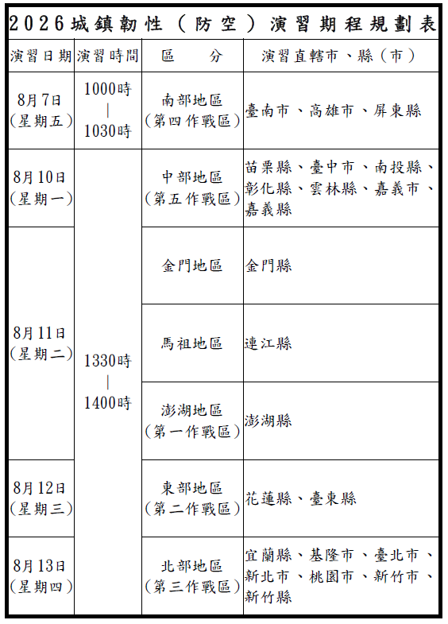
附件2
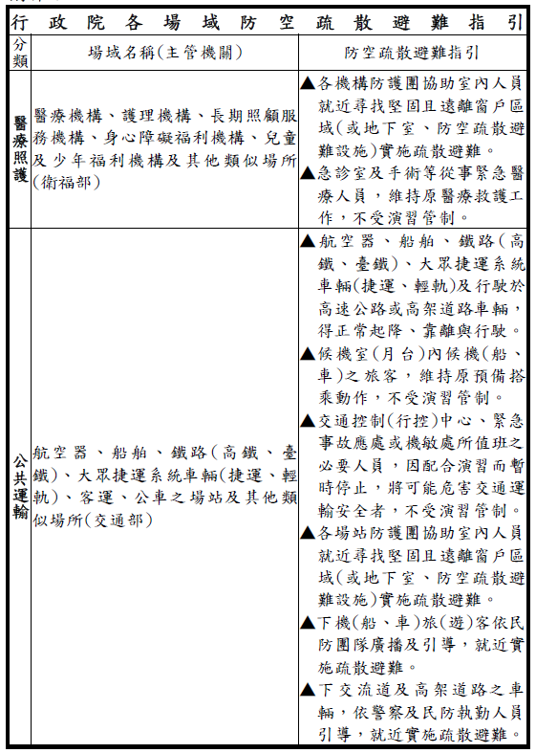
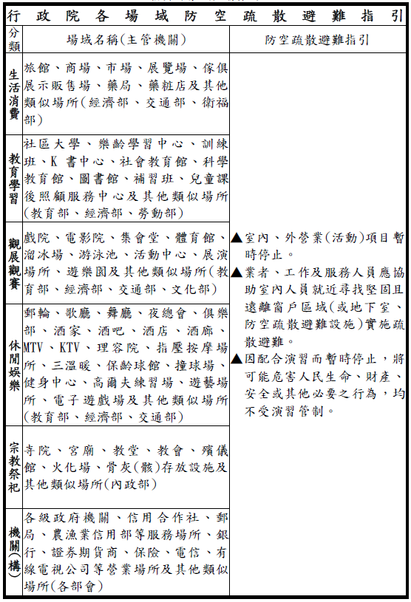
附件3
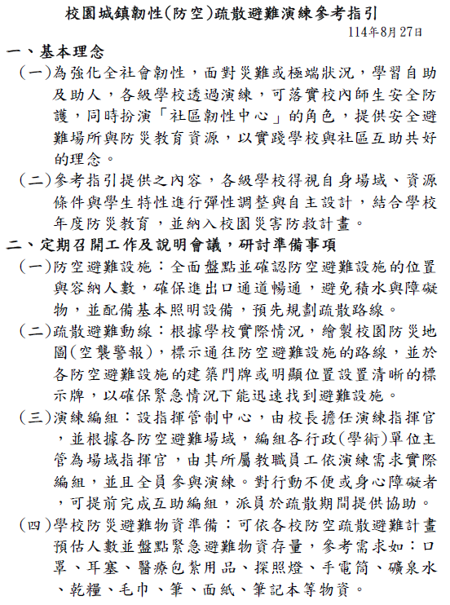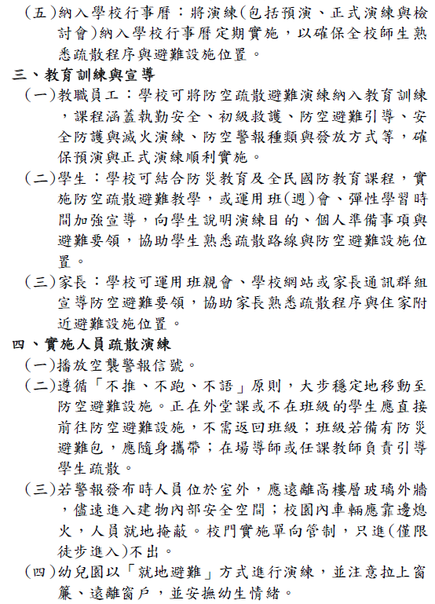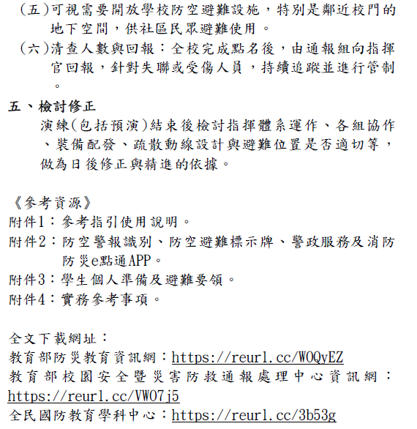

附件4
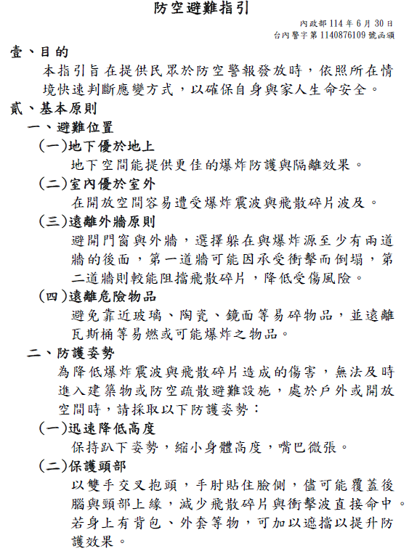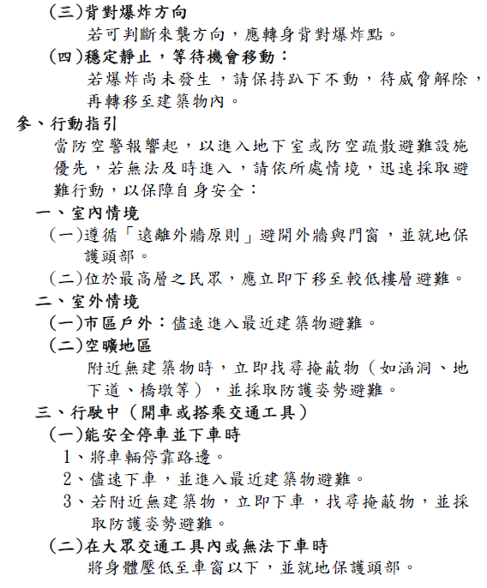

附件5
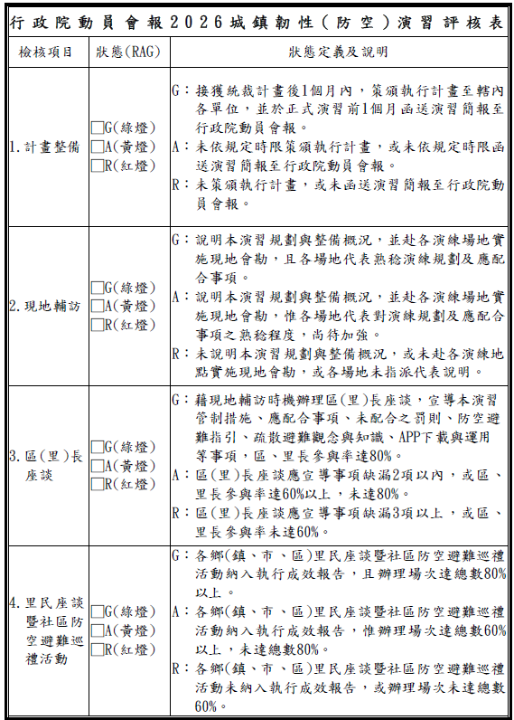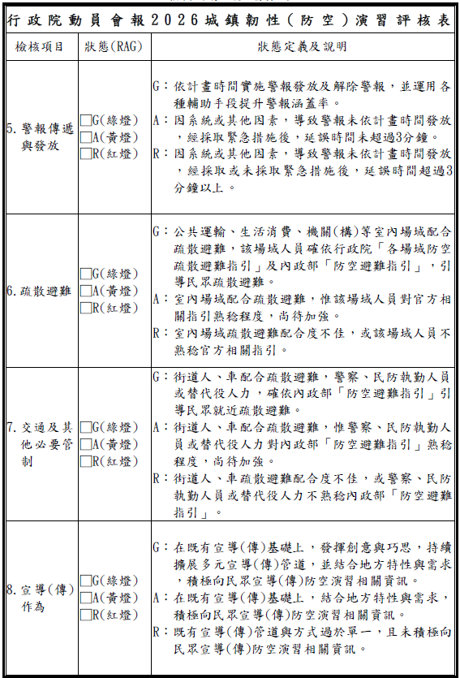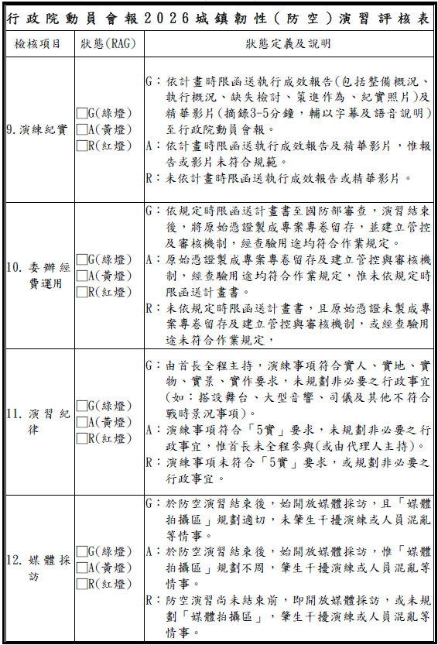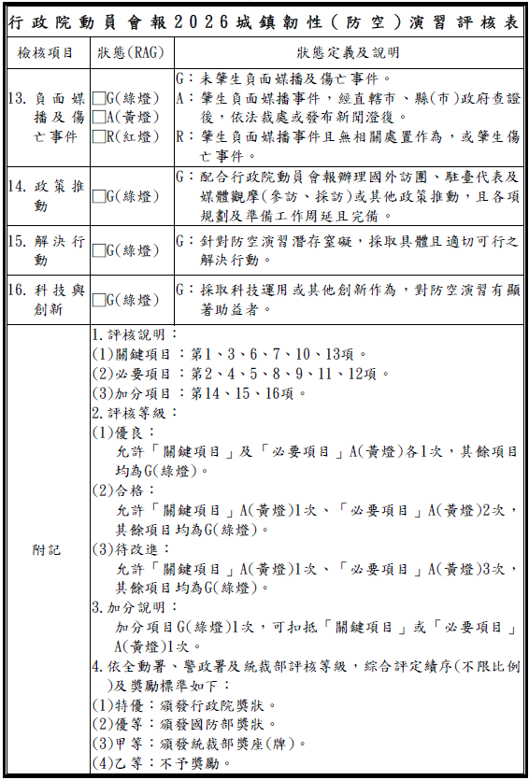
附件6
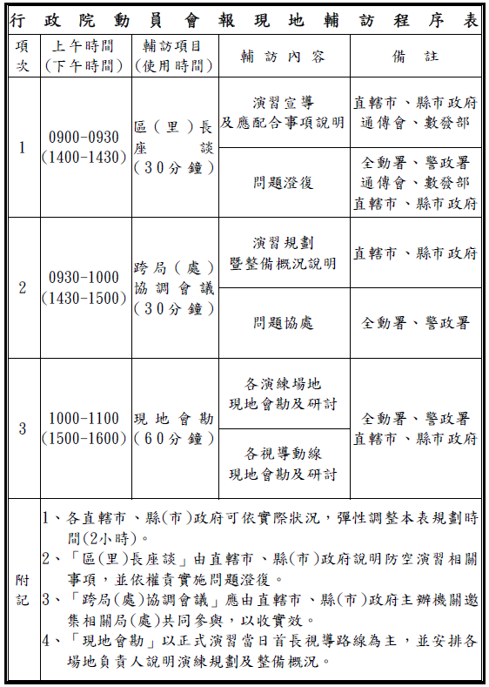
附件7
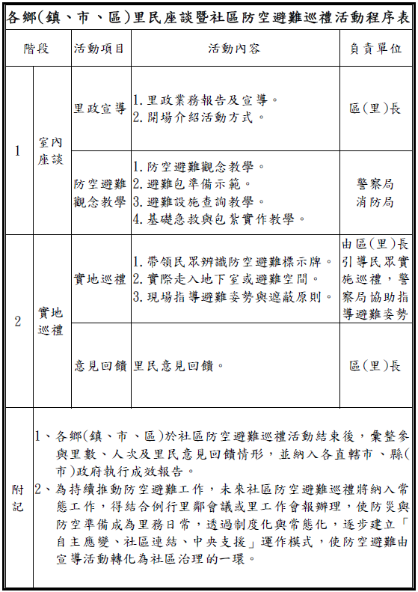
附件8
